Ваш ребенок идет в первый класс
Образование может сделать ребенка умным, но счастливым делает его только душевное, разумно организованное общение с близкими и любимыми людьми - семьей. В ваших силах создать в семье именно такую обстановку, которая не только подготовит ребенка к успешной учебе, но и позволит ему занять достойное место среди одноклассников, чувствовать себя в школе комфортно. Если вам удастся разумно организовать жизнь вашего ребенка, это облегчит вам взаимное познание, убережет от многих неприятностей в будущем и подарит часы общения с близким человеком. Итак, некоторые практические рекомендации.
1. Будите ребенка спокойно, проснувшись, он должен увидеть вашу улыбку и услышать ласковый голос. Не подгоняйте с утра, не дергайте по пустякам, не укоряйте за ошибки и оплошности, даже если «вчера предупреждали»
2. Не торопите. Умение рассчитать время - ваша задача, и если это плохо удается, это не вина ребенка.
3. Не отправляйте ребенка в школу без завтрака, до школьного завтрака ему придется много работать.
4. Ни в коем случае не прощайтесь, предупреждая: «смотри, не балуйся», «веди себя хорошо», «чтобы сегодня не было плохих отметок» и т.п. Пожелайте ребенку удачи, подбодрите, найдите несколько ласковых слов - у него впереди трудный день.
5. Забудьте фразу «Что ты сегодня получил?». Встречайте ребенка после школы спокойно, не обрушивайте на него тысячу вопросов, дайте расслабиться (вспомните, как вы сами чувствуете себя после тяжелого рабочего дня, многочасового общения людьми). Если же ребенок чересчур возбужден, если жаждет поделиться чем-то, не отмахивайтесь, не откладывайте на потом, выслушайте, это не займет много времени.
6. Выслушав замечания учителя, не торопитесь устраивать ребенку взбучку, постарайтесь, чтобы ваш разговор с учителем происходил без ребёнка. Кстати, всегда нелишне выслушать «обе стороны» и не торопиться с выводами.
7. После школы не торопитесь садиться за уроки, необходимо два-три часа отдыха (а в первом классе хорошо бы часа полтора поспать) для восстановления сил. Лучшее время для приготовления уроков с 15 до 17 часов.
8. Не заставляйте делать все уроки в один присест, после 15-20 минут занятий необходимы 10-15 минутные «переменки», лучше, если они будут подвижными.
9. Во время приготовления уроков не сидите «над душой», дайте возможность ребенку работать самому, но уж если нужна ваша помощь, наберитесь терпения. Спокойный тон, поддержка («не волнуйся, все получится», «давай разберемся вместе», «я тебе помогу»), похвала (даже если не очень получается) - необходимы.
10. В общении с ребенком старайтесь избегать условий: «если ты сделаешь, то...», порой условия становятся невыполнимыми вне зависимости от ребенка, и вы можете оказаться в очень сложной ситуации.
11. Постарайтесь найти в течение дня хотя бы полчаса, когда вы будете принадлежать только ребенку, не отвлекаясь на домашние заботы, телевизор, общение с другими членами семьи. В этот момент важнее всего его дела, заботы, радости и неудачи.
12. Выработайте единую тактику общения всех взрослых в семье, с ребенком, свои разногласия по поводу педагогической тактики решайте без ребенка. Если что-то не получается, посоветуйтесь с учителем, врачом, психологом, не считайте лишней литературу для родителей, там Вы найдёте много полезного.
13. Помните, что в течение учебного года есть критические периоды, когда учиться сложнее, быстрее наступает утомление, снижена работоспособность. Это первые 4-6 недель для первоклассников (3-4 недели для учащихся 2-4 классов), конец 2 четверти (примерно с 15 декабря), первая неделя после зимних каникул, середина 3 четверти. В эти периоды следует быть особенно внимательными к состоянию ребёнка.
14. Будьте внимательны к жалобам ребенка на головную боль, усталость, плохое состояние. Чаще всего это объективные показатели-трудности учебы.
15. Помните, что даже «совсем большие» дети (мы часто говорим «Ты уже большой» 7-8 летнему ребенку) очень любят сказку перед сном, песенку и ласковое поглаживание. Все это успокаивает их, помогает снять напряжение, накопившееся за день, спокойно уснуть. Старайтесь не вспоминать перед сном неприятностей, не выяснять отношения, не обсуждать завтрашнюю контрольную и т.п.
Завтра новый день, и вы можете сделать все, чтобы он был спокойным, добрым и радостным.

Старший дошкольный возраст — период познания мира человеческих отношений, творчества и подготовки к следующему, совершенно новому этапу в его жизни — обучению в школе.
В этом возрасте ваш ребенок
Практически готов к расширению своего микромира, если им освоено умение взаимодействовать со сверстниками и взрослыми. Ребенок, как правило, в состоянии воспринять новые правила, смену деятельности и те требования, которые будут предъявлены ему в школе.
Постепенно социализируется, то есть адаптируется к социальной среде. Он становится способен переходить от своей узкой эгоцентричной позиции к объективной, учитывать точки зрения других людей и может начать с ними сотрудничать.
Маленький ребенок делает выводы о явлениях и вещах, опираясь только на непосредственное восприятие. Он думает, например, что ветер дует потому, что раскачиваются деревья. В 7 лет ребенок уже может учитывать другие точки зрения и понимает относительность оценок. Последнее выражается, например, в том, что ребенок, считающий все большие вещи тяжелыми, а маленькие легкими, приобретает новое представление: маленький камешек, легкий для ребенка, оказывается тяжелым для воды и поэтому тонет.
Способен сосредотачиваться не только на деятельности, которая его увлекает, но и на той, которая дается с некоторым волевым усилием. К его игровым интересам, в которые входят уже игры по правилам, добавляется познавательный интерес. Но произвольность все еще продолжает формироваться, и поэтому ребенку не всегда легко быть усердным и долго заниматься скучным делом. Он еще легко отвлекается от своих намерений, переключаясь на что-то неожиданное, новое, привлекательное.
Часто не только готов, но и хочет пойти в школу, поскольку смена социальной роли придает ему взрослости, к которой он так стремится. Но полная психологическая готовность ребенка к школе определяется не только его мотивационной готовностью, но и интеллектуальной зрелостью, а также сформированной произвольностью, то есть способностью сосредотачиваться на 35—40 минут, выполняя какую-либо череду задач. Чаще всего такая готовность формируется именно к семи годам.
Очень ориентирован на внешнюю оценку. Поскольку ему пока трудно составить мнение о себе самом, он создает свой собственный образ из тех оценок, которые слышит в свой адрес.

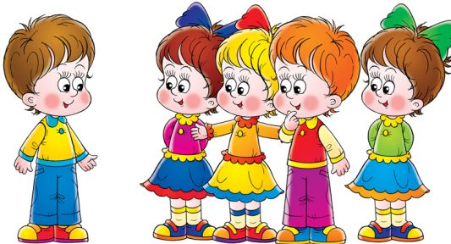

Вам как его родителям важно
Быть главными помощниками ребенка в том, чтобы адаптироваться к школьной обстановке, выбрав для него максимально подходящую к его типу личности школу. По возможности предварительно выяснить уровень требований и специфику отношения к детям в той школе, где ему предстоит учиться.
Не торопиться с походом в школу, если вы замечаете, что у ребенка игровой интерес значительно преобладает над познавательным, ему не хочется идти в школу, ему трудно усидеть на месте, выполняя какое-то несложное задание. Можно организовать постепенное вовлечение вашего дошкольника в учебную жизнь через систему разнообразных групп по подготовке к школе.
Выстроить режим дня для ребенка таким образом, чтобы оставалось время на отдых, игры, прогулки. Понимать, что познавательная мотивация именно в этом возрасте радикальнее всего истребляется скукой, долженствованием, принуждением. По возможности организовать для ребенка интересный и увлекательный познавательный процесс.
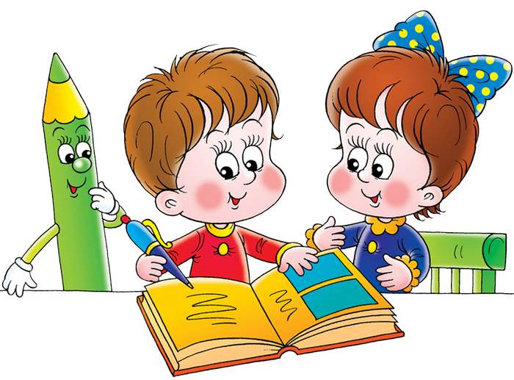
Понимать, что желание ребенка стать школьником не всегда означает реальную возможность выполнять все соответствующие этой роли обязанности. Поэтому важно помогать ребенку освоить новый для него уровень самостоятельности, постепенно уходя от гиперконтроля и избыточной опеки, предоставляя ему все больше свободы. Для профилактики инфантильной позиции важно, чтобы ребенок делал самостоятельно то, с чем он может справиться сам.
Спрашивать мнение самого ребенка о результатах его труда. Сильная зависимость от внешней оценки делает ребенка тревожным и неуверенным в себе. Умение самому оценивать свою деятельность создает мотивацию стремления, в противовес мотивации избегания.
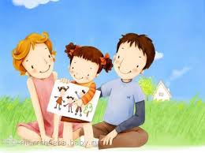
Осознавать, что любые ваши оценки в адрес ребенка создают его представление о себе, влияют на его самооценку. Если ожидания и оценки родителей не соответствуют возрастным и личностным особенностям ребенка, его самооценка окажется неадекватной (заниженной или завышенной). Ваши негативные оценки могут сформировать у него представление о себе как человеке недостойном, плохом, неспособном справляться с трудностями или неудачами. По возможности избегайте заключений о личности ребенка в целом, оценивайте лишь его действие или поступок.
Еще до того, как ребенок пойдет в школу, осознать, что успехи или неудачи ребенка в процессе учебы не есть показатель его успешности в будущем. Школьное обучение лишь отражает способность ребенка справляться с учебной ситуацией, но не является однозначным показателем его личностной реализованности.

